**Reppub!**

Mesmo com a modernização dos mecanismos de busca, alunos universitários que migram de cidade para estudar possuem dificuldade em encontrar repúblicas com bom-custo benefício e as quais se identifiquem, evidenciando a falta de uma plataforma que centralize a procura por moradias compartilhadas.

**O problema**

Consequências da pandemia no ensino superior

A circunstância imposta pela pandemia determinou que, as IES tomassem as decisões mais apropriadas para aquele momento sem grandes perdas nos processos docentes, de modo que os intermediários (professores, alunos e funcionários) estivessem protegidos contra a contaminação do coronavírus. Com isso, o ensino remoto foi estabelecido como alternativa, e durante a pandemia de COVID-19, muitos estudantes migrantes que residiam em repúblicas acabaram por voltar a morar em suas cidades de origem. Portanto, com o fim da quarentena e a vida social voltando a normalidade, a demanda por moradias estudantis e repúblicas nunca esteve tão alta. Desse modo, a situação apresenta uma abertura no mercado para propostas que cumpram com a alta demanda e solucionem o problema abordado.

Nesse contexto, com sustento do cenário digital, a procura por repúblicas estava sendo majoritariamente feita por meio de grupos do Facebook e sites de locadoras de imóveis, tornando o processo desordenado e dificultado a resolução do problema.

A **Reppub!** apresenta a ideia de centralizar essa rede de buscas em um único aplicativo, utilizando o sistema de Matchs (usado pelo Tinder) para agregar valor ao usuário e viabilizar o progresso da negociação de uma forma mais rápida e efetiva.

Tendo em vista que a procura pela moradia em si é um problema de curto prazo, o aplicativo se tornaria pouco útil após alcançar o resultado final. Para contornar a usabilidade limitada, implementamos também a função de gerenciamento de repúblicas, na qual os usuários utilizarão funcionalidades compartilhadas que tem como objetivo facilitar o processo de gestão das tarefas, considerando as rotinas pessoais de cada morador e automatizando a contabilidade da casa.

**Método quantitativo utilizado**

Um formulário foi elaborado para obter informações quanto à procura e gerenciamento de moradias compartilhadas no meio universitário na região de Belo Horizonte. Com os dados coletados e analisados, pudemos consolidar a base do nosso projeto

Link da pesquisa: <https://docs.google.com/forms/d/1k4IGVasqGUHv4V336dAG5MJkG7Zzb2L2il4-UNJ2LfY/edit>

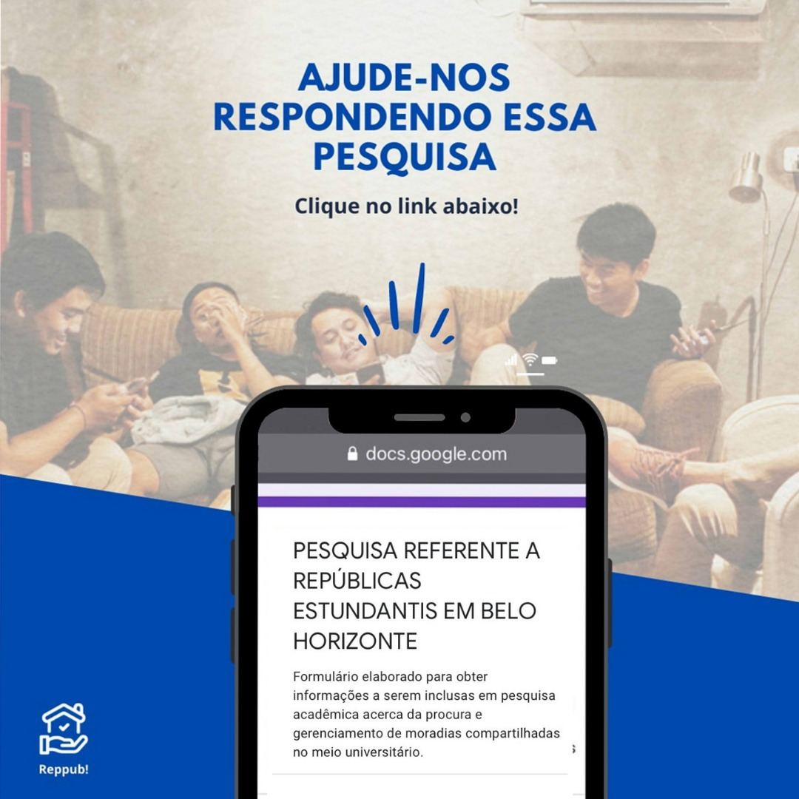

**Análise de conteúdo e análise comparativa constante**

A partir de dados obtidos de respostas abertas em entrevistas com jovens entre 18-25 anos moradores de repúblicas.

**Apresentação dos resultados**

Dados base

**Dados relativos a estudantes moradores de repúblicas/moradias compartilhadas**

Algumas dificuldades relatadas:

1. “Informações desatualizadas.”
2. “Disponibilidade, boa localização e preços acessíveis.”
3. “Poucas repúblicas disponíveis e as poucas que tinham os preços eram exorbitantes.”
4. “Encontrar um lugar, primeiramente; e também, relacionar preço/qualidade e distância até a UFMG.”
5. “Muita demanda; preços altos; dificuldade em encontrar lugares perto da UFMG.”

Alguns problemas relatados:

1. “Falta de compromisso com a organização da casa.”
2. “Além de lidar com a rotina apertada tenho que me coordenar com as pessoas que divido minha moradia.”
3. “Falta de privacidade e dificuldade de comunicação.”
4. “As regras organizadas pelo dono do imóvel são muito restritas e geram conflitos entre as pessoas da casa. Problemas com a infraestrutura do apartamento muito antigo.”
5. “A outra moradora não ajuda com as tarefas de casa”

**Conclusão**

Os dados coletados comprovam a necessidade de solucionar o que foi abordado, mostrando que de fato, muitos estudantes possuem dificuldade em encontrar e gerenciar repúblicas e moradias compartilhadas, problema intensificado pela falta de uma plataforma que os auxilie nesse trabalho

**Aplicação da análise**

A fim de solucionar o problema, propomos o seguinte escopo do projeto:

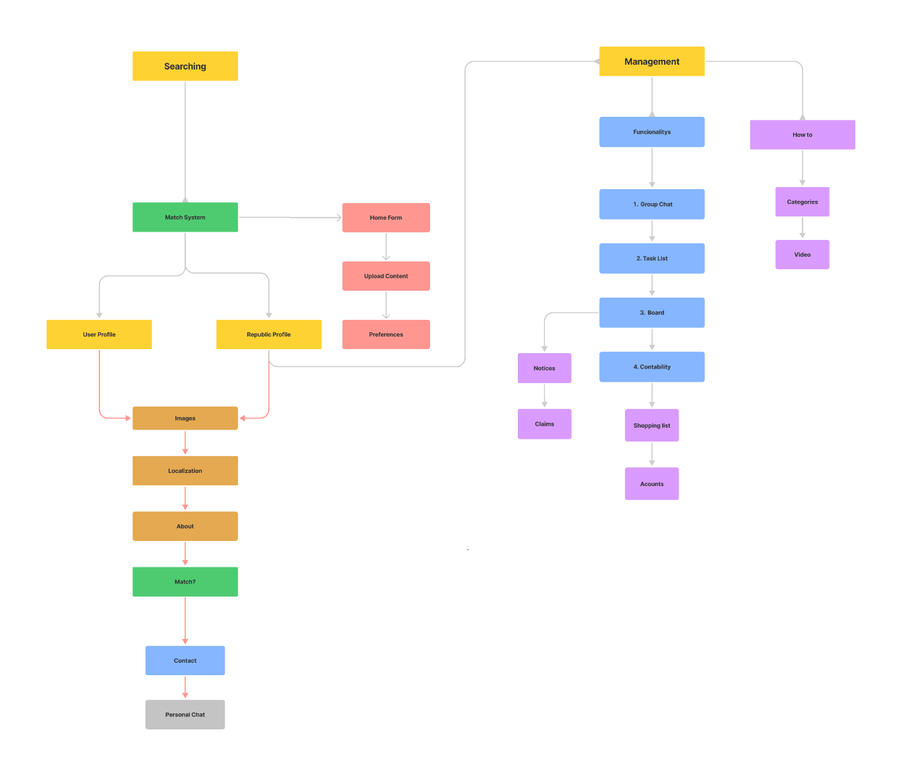

**1. Perfil do usuário**

Em um primeiro momento, todos os usuários do produto devem criar seu perfil, com autenticação de login por meio de SMS.

O perfil do usuário será traçado a partir de informações fornecidas pelo mesmo.

Foto, sobre, sexo, universidade, faixa de preço, preferências e teste de personalidade (opcional).

Essas informações servirão de base para a constituição do algoritmo de procura, que priorizará a aparição de repúblicas compatíveis com o perfil do usuário.

Para aqueles que já possuem uma república, existem dois caminhos a se traçar: procura por mais moradores para a república ou sistema de gestão.

**Procura por mais moradores**

Da mesmo forma que os usuários criaram seus perfis pessoais utilizando da entrada de dados, o perfil da república, gerenciado pelos moradores, será composto por fotos, informações técnicas (quantidade de quartos, moradores), faixa de preço, sobre e preferências acerca do perfil de morador que procura.

**O Sistema de Match**

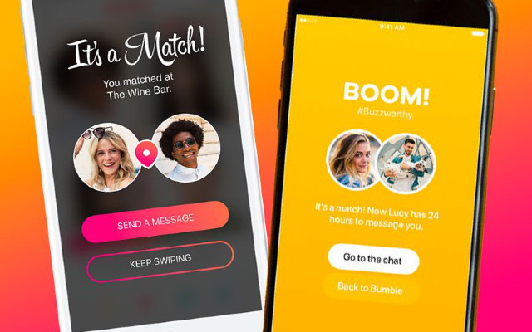

Assim como o Tinder, **o Reppub!** utilizará de um sistema de Match, para facilitar na afinidade, que serve de ponte para a boa-convivência, do novo morador com o restante da casa. Esse sistema funciona de forma com que, se o usuário gostar da república e vice-versa, uma caixa de texto (chat) será aberta para tratar da negociação.

**2. Sistema de gestão**

Caso a república já esteja completa, a função de procura se torna inutilizada. Por isso, o **Reppub!** soluciona mais um problema: a organização da república.

Com funcionalidades como:

1. Lista de tarefas compartilhada de acordo com a disponibilidade de tempo de cada morador e lista de compras compartilhada. (Cronogramas individuais são manualmente inseridos e o algoritmo faz o trabalho)

2. Contabilidade: automatiza o processo de divisão das contas de água, luz, internet, compras. (auto-explicativo)

3. Quadro de reclamações em anônimo, formato de pop-up (Coisas que nos sentimos constrangidos de reclamar, exemplo: "alguém deixou cebola apodrecer na geladeira, favor limpar")

4. Chat entre os moradores, exclusivo para tratar de assuntos pertinentes a gestão da república (Grupo do whatsapp vira bagunça)

5. Função de apresentar pequenos tutoriais que expliquem como realizar determinadas tarefas de casa para aqueles que estão indo morar sozinhos pela primeira vez. (Exemplo: "Como passar roupa")

**Investigação de Mercado**